Java繪圖和JPanel容器
1. 前言 2
2. Graphics 類別 3
3. 以JFrame視窗為畫布 4
(1). paint()方法 4
(2). 範例練習：exp9_2_1.java 5
(3). JFrame視窗的座標系統 7
(4). getGraphics()方法 8
(5). 範例練習：exp9_2_2.java 8
4. 以JPanel容器為畫布 10
(1). paintComponent()方法 10
(2). 範例練習：exp9_3_1.java 10
(3). getGraphics()方法 13
(4). 範例練習：exp9_3_2.java 13
5. 設定顏色與字形 15
(1). 設定顏色 15
(2). 設定字形 16
(3). 範例練習：exp9_4_1.java 17
6. 繪圖方法 20
(1). 常用的繪圖方法 20
(2). 範例練習：exp9_5_1.java 23
(3). Point類別 25
(4). 範例練習：exp9_5_2.java 26
(5). 重繪方法repaint() 28
(6). 範例練習：exp9_5_3.java 28
7. 影像處理 31
(1). 在畫布顯示影像 31
(2). 範例練習：exp9_6_1.java 32
(3). 影像變形 34
(4). 範例練習：exp9_6_2.java 35
8. 設定物件的邊框 39
(1). 線條邊框 39
(2). 立體邊框 39
(3). 範例練習：exp9_7_1.java 40
9. JPanel容器類別的使用 43
(1). 範例練習：exp9_8_1.java 43
10. 實例：exp9_9_1.java 47

前言

螢幕上的顯示畫面是由很多像素（Pixel）所組成，利用這些像素的明暗度與色彩的配合，可以構成變化多端的文字、圖形與影像。Java.awt套件內Graphics類別可用來繪製圖形和顯示文字，Image類別可用來進行影像的處理。若要在螢幕上繪製文字，還可以指定字型、樣式、大小…等格式來呈現文字的外貌。

在圖形使用介面（GUI）中的任何文字、圖形、影像，都是由一點一點的像素所組成，而這些五顏六色的像素必須有一塊畫板來顯示，也就是畫布，或者說是繪圖的環境。Java提供了JFrame（視窗）或JPanel（容器）…等元件當畫布，其中JFrame（視窗）在第7、8章與和讀者見過幾次面，而JPanel（容器）在本章及未來的章節也會時常和大家見面。

Graphics 類別
用Java的Graphics類別來產生的繪圖物件，可以在JFrame（視窗）上及JPanel（容器）上繪圖。這時候，需用到下面兩個套件
import java.awt.*；
import javax.swing.*；

進行繪圖時，會使用到paint()、getGraphics()、paintComponent()方法來取得Graphics類別的繪圖物件，以進行繪製文字、線段、矩形、橢圓、扇型、多邊形…等圖形。

本章我們先介紹畫布的使用，這期間會使用到Graphics類別的繪圖物件來繪製文字。其使用情形如下：
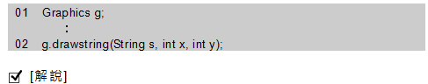
1. 行01：宣告Graphics類別的繪圖物件g。
2. 行02：在（x, y）座標處，顯示s字串。

以JFrame視窗為畫布
以JFrame（視窗）為畫布，整個視窗內部範圍皆屬繪圖區的範圍。

paint()方法

使用paint()方法取得Graphics物件，可在JFrame視窗上繪圖。在顯示視窗時，系統會自動呼叫paint()方法取得Graphics物件重新繪製圖形或文字。

範例練習：exp9_2_1.java
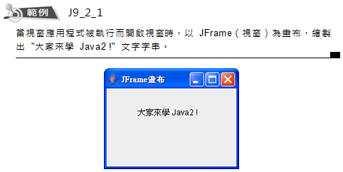
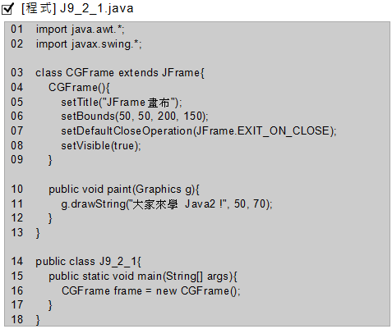
1. 行01：在Java中，凡是與繪圖有關的敘述，皆需套用java.awt.* 套件。
2. 行10~12：paint()方法，是當畫布需要重繪時會自動執行，如視窗的開啟或程式流程遇到repaint()敘述（參閱9.5.3節），皆會使畫布重繪。
3. 行10：使用paint()方法，必須傳遞一個Graphics類別物件的參數，本行的Graphics類別物件名稱定義為「g」。
4. 行11：g.drawString()方法可用來繪製文字。本行將 "大家來學 Java2 !" 文字內容繪製在座標（50, 70）處。

JFrame視窗的座標系統

在JFrame視窗上繪圖的座標系統，以視窗JFrame外殼的左上角為座標原點（0, 0），而往右則Ｘ軸向正遞增；往下則Ｙ軸向正遞增，以像素為單位。而用drawString()所繪製的文字，其出現的位置座標，是以字串第一個字的左下角相對於視窗原點的位置。如下圖所示：

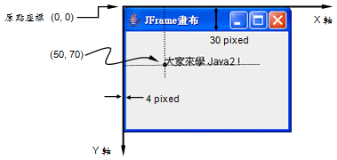

真正可以顯示繪圖的區域是在視窗JFrame內部。由上圖可以發現，視窗的標題列佔了30像素，框線佔了4像素。因此，繪製圖形、顯示文字或顯示影像時，在選用座標時，要避開這些區域。

getGraphics()方法

使用paint()方法時，系統會自動呼叫以取得Graphics物件。若不用paint()方法時,可利用getGraphics()方法取得Graphics物件。

範例練習：exp9_2_2.java

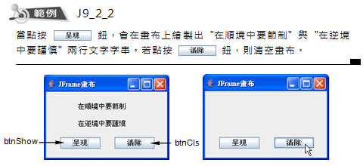
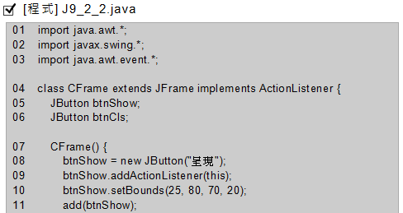
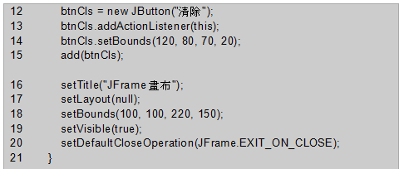
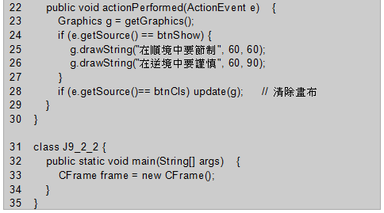
1. 行09、13：為btnShow、btnCls按鈕註冊事件傾聽者this，this在此指JFrame類別的視窗物件，也就是所謂的JFrame畫布。
2. 行23：宣告Graphics物件g，並由getGraphics()方法建立取得該物件。
3. 行24：若點按 鈕，則執行g.drawString()方法來繪製文字。
4. 行28：若點按 鈕，則執行update(g)方法來清除畫布內容。

以JPanel容器為畫布

以JFrame視窗為畫布，繪圖區會是整個視窗，即視窗有多大，畫布就有多大。若改由JPanel容器當畫布，則可在視窗內取某一矩形範圍做為畫布。兩者示意圖比較如下：

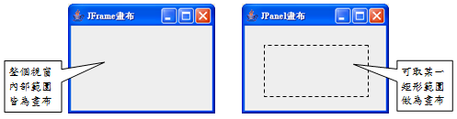

paintComponent()方法

在JPanel容器上繪圖使用paintComponent()方法的情形，與在JFrame視窗上繪圖使用paint()方法的情形相同。只要是顯示視窗或遇到repaint()敘述時，系統會自動呼叫paintComponent()方法取得Graphics物件來重新繪製圖形或文字。

範例練習：exp9_3_1.java

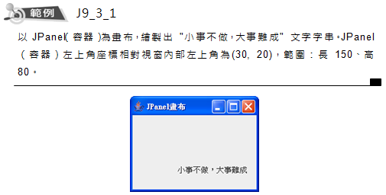
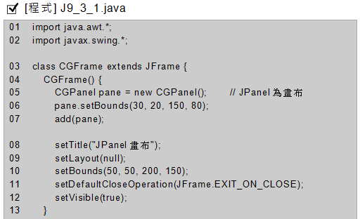
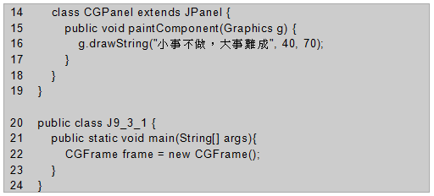
1. 行05：由CGPanel類別宣告建立的pane物件，為本範例所使用的畫布。該CGPanel類別繼承了JPanel容器類別，用來執行在JPanel容器內自動繪圖（行14~19），即在容器畫布內座標(40,70)上開始繪製文字。
2. 行06：具有容器性質的pane畫布相對於視窗座標(30,20)，設定為pane畫布的原點座標，並設定畫布的長度150與高度80。即pane容器物件的矩形範圍，如下所示：
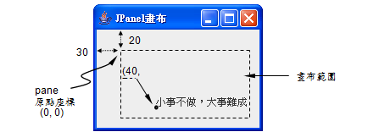
3. 行07：將容器畫布物件加入到JFrame視窗中，成為視窗所容納的成員。
4. 行14~19：當CGPanel類別有被宣告並建立物件時，本敘述區段便會被執行。其中paintComponent()方法在視窗需要重繪時會自動執行。
5. 行16：座標(40,70)是相對於pane畫布的原點座標。

getGraphics()方法

在JPanel容器與在JFrame視窗上使用getGraphics()方法的方式是一樣的。不過使用JPanel容器當畫布，要先建立JPanel類別的容器物件，而要取得Graphics物件時，要用 容器物件.getGraphics() 方法建立取得。

範例練習：exp9_3_2.java

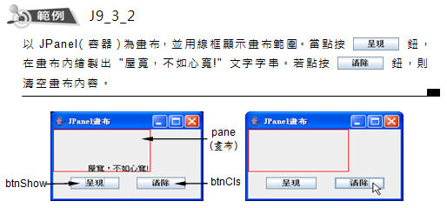
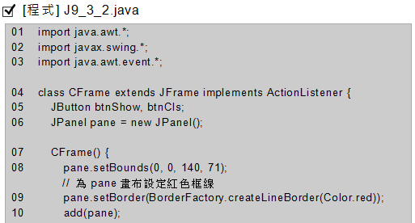
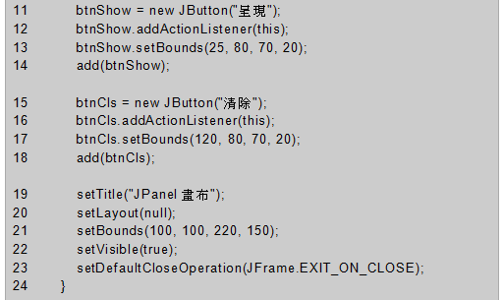
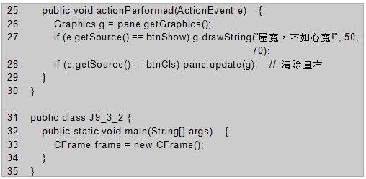
1. 行06：宣告pane為JPanel類別的容器物件。
2. 行08：設定pane容器物件的原點座標位置，並設定容器長度與高度。
3. 行09：設定容器物件的外框，並用紅色線框顯示。(參閱9.7節)
4. 行10：將容器物件加入到JFrame視窗中，成為視窗的成員。
5. 行26：用 pane.getGraphics() 方法取得Graphics物件g。
6. 行28：pane.update(g); 是清除pane畫布的內容。

設定顏色與字形

設定顏色

螢幕的色彩由紅色（Red），綠色（Green）與藍色（Blue）所組成，簡稱RGB。這三種顏色的值0~255，數值越大越亮，越小越暗。(0,0,0)為黑色，(255,255,255)為白色，不同的組成顯示不同的顏色。有關顏色的設定，就需要Color類別。除了Graphics物件的圖形可以用Color類別物件來設定，其它的swing元件，如JFrame、JPanel、JButton、JLabel、JTextField的背景色或文字標題顏色，都可以套用Color類別物件。Color類別時常會用到的方法如下：

1. Color(int r, int g, int b)

為Color類別的建構子，用來建立顏色物件。其宣告與建立顏色物件：
Color rgb = new Color(r, g, b)；
其中：rgb為顏色物件。r, g, b分別為紅、綠、藍三種顏色值，其值均介於0~255之間。為了程式設計者方便，Java提供一些常用顏色的常數：

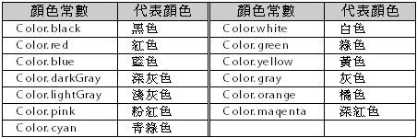

2. void setColor(顏色物件) 或 void setColor(顏色值)

對Graphics類別物件指定顏色值。
[簡例] g.setColor(Color.blue);
Color.blue為Color類別的常數，也可以用前面的
rgb顏色物件。

3. void setBackground(顏色物件) 或 void setColor(顏色值)
設定物件的背景顏色。
4. void setForeground(顏色物件) 或 void setColor(顏色值)
設定物件的前景顏色。
5. void getBackground(顏色物件) 或 void setColor(顏色值)
取得物件的背景顏色。
6. void getForeground(顏色物件) 或 void setColor(顏色值)
取得物件的前景顏色。

設定字形

Graphics類別的drawString()方法，可以在視窗中顯示文字或字串。而文字的顯示格式，如：字型、字體大小、字體樣式…等，就得靠Font類別物件來提供。除了Graphics物件的文字可以用Font類別物件外，其它的swing元件，如JButton、JLabel、JTextField的文字標題，也都可以套用Font類別物件。

Font類別的建構子及常用的方法，介紹如下：
1. Font(String name, int style, int size)

為Font類別的建構子，用來建立字形物件，並可設定字型名稱、字體樣式及字體大小。
其中：
① 字型名稱：如 “Times New Roman”、“Arial”、“新細明體”、
"標楷體" …等名稱。
② 字體樣式：即標準、斜體、粗體…等樣式，可以用常數來表示，
分別是Font.PLAIN、Font.ITALIC、Font.BOLD。如果不同樣
式可以組合，如 斜體 + 粗體，則組合樣式為
Font.ITALIC + Font.BOLD。
③ 字體大小：直接用 點數 來表示字體大小，
如 9、12、16、24 … 等。

[簡例] Font font1 = new Font("標楷體" , Font.ITALIC, 24);
其中：font1為字形物件

2. void setFont(Font 字形物件)
將已設定好的Font類別物件提供給其它物件使用。
[簡例] lblShow.setFont(font1);

範例練習：exp9_4_1.java
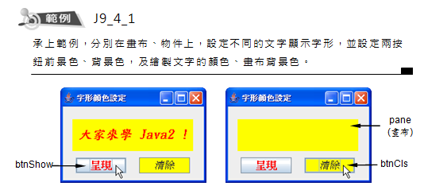
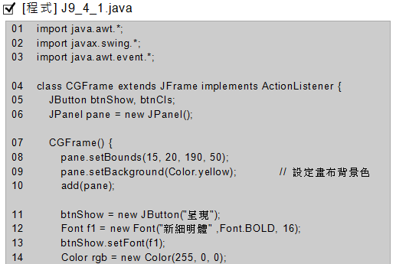
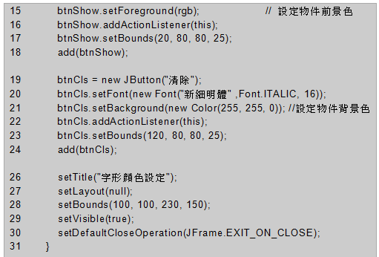
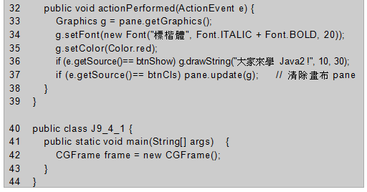
1. 行09：設定pane畫布的背景色。
2. 行12、13：宣告font類別物件f1，並提供給按鈕物件btnShow使
用。
3. 行14、15：宣告Color類別物件rgb，並用來設定按鈕btnShow的
前景色。
4. 行20：將宣告font類別與提供按鈕物件btnCls使用字形，合併成
一行。
5. 行21：設定按鈕物件btnCls的背景色。
6. 行34：設定Graphics物件g繪製文字的顏色。
7. 行35：對Graphics物件g，指定繪圖的顏色值。任何的繪圖方法，如：繪製文字、直線、矩形、圓形…等，宜先指定顏色值（預設值Color.black），再使用繪圖方法。

繪圖方法

繪圖是Graphics類別物件在畫布上使用繪圖方法繪製圖形，這多半會牽涉到畫布的座標。而畫布可以是JFrame視窗，也可以是JPanel容器，這兩種的座標系統有不一樣的地方。以原點座標（0,0）及（x,y）座標而例，在JFrame視窗與在JPanel容器表示的情形，由下兩圖可比較出來。

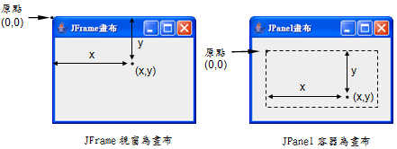

常用的繪圖方法

無論是用何者當畫布，繪圖方法所使用的方式皆一樣，繪製的線條顏色及區域內部填滿顏色，也皆由setColor來指定。
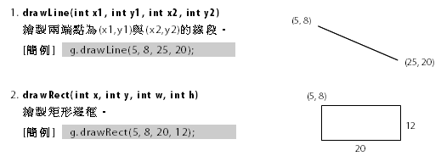
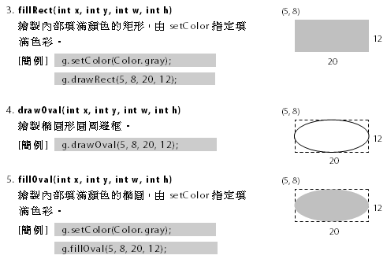
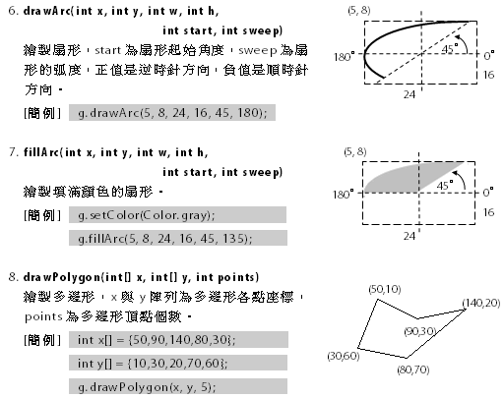
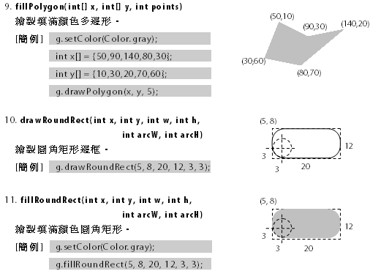

範例練習：exp9_5_1.java
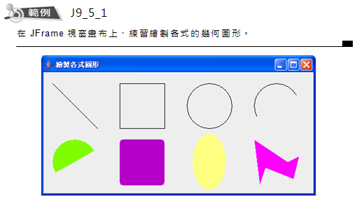
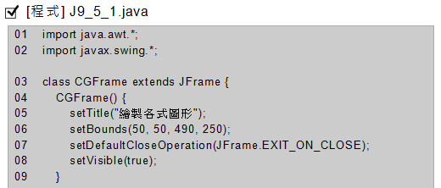
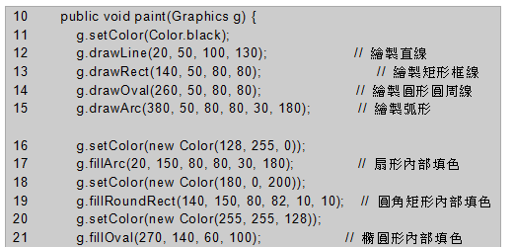
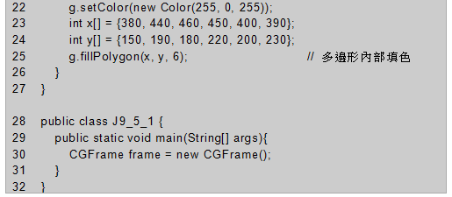

Point類別

在畫布上每個座標（x,y），可以建立Point類別物件來存取。這時候，使用滑鼠的拖曳移動配合Point類別物件的使用，可以很方便繪製出圖形。而且滑鼠指標在畫布上的點可以用getPoint()取得。使用情形如下所示：

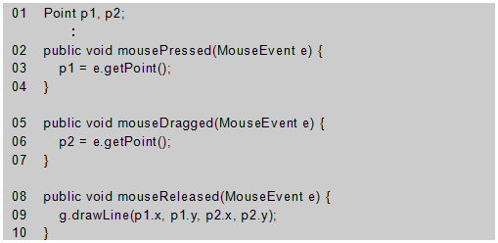
1. 行01：宣告p1、p2為Point類別物件。
2. 行03：當按下滑鼠鍵時，將目前滑鼠指標所在的點座標指派給Point類別物件p1，做為第09 行繪製直線的起點。
3. 行06：當按住滑鼠鍵拖曳時，將滑鼠移動時的指標座標動態指派給Point類別物件p2。此時，p2物件所存放的座標永遠是滑鼠指標最後所在的點座標位置。P2做為第09 行繪製直線的終點。
4. 行09：當放開滑鼠鍵時，繪製以（p1.x,p1.y）為起點、（p2.x,p2.y）為終點的直線。

範例練習：exp9_5_2.java
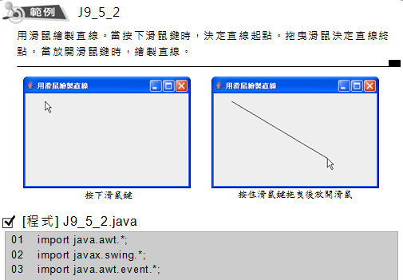
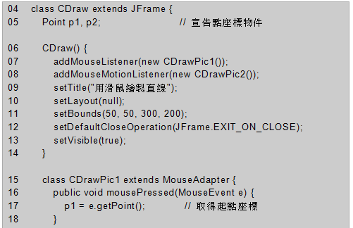
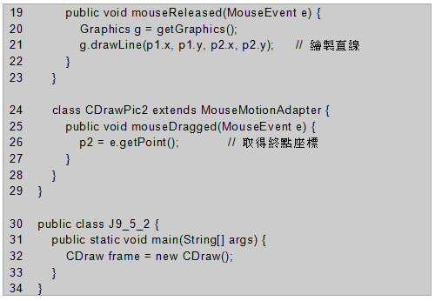

重繪方法repaint()

在上範例中，當按住滑鼠鍵拖曳時，並沒有立即在畫布顯示直線，直到放開滑鼠鍵時，才會顯示要繪製的直線。真正的繪圖程式，在繪製直線時都是按住滑鼠鍵拖曳的同時，會一直顯示著拖曳出來的暫時直線，直到放開滑鼠，再顯示真正所要繪製的直線。這時就要使用重繪的方法，而且繪圖的工作要改寫在paintComponent()中。不只繪製直線如此，繪製其它幾何圖形也是如此。

範例練習：exp9_5_3.java
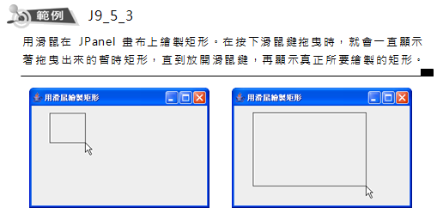
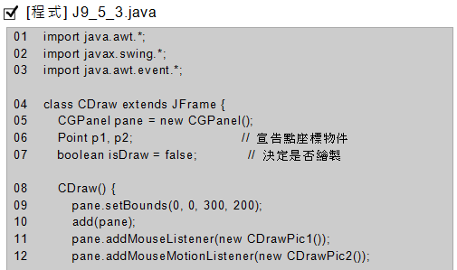
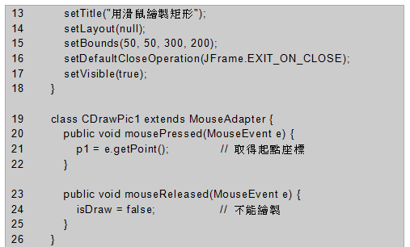
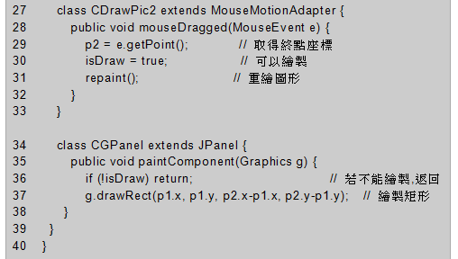
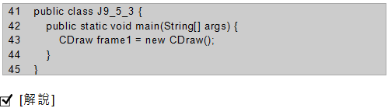
1. 行35~38：繪圖的敘述寫在paintComponent()方法中，必須以JPanel類別物件當畫布。當下達repaint()指令時，只要是isDraw為true，就可進行重繪工作。
2. 行11、12：註冊滑鼠事件傾聽者，來源物件設為JPanel類別的pane畫布。
3. 本範例雖可動態繪製出矩形圖形，但畫布只能顯示最新繪製的矩形。先前所繪製的矩形，一旦碰到repaint()敘述便被擦拭掉。要解決這樣的問題，請參考9.9節的實例。

影像處理

在第7章中，我們曾讓圖形顯示在JLabel標籤和JButton按鈕內，現在我們要將圖形顯示在畫布上。而且，我們還能使圖形做縮小、放大、上下顚倒、左右反置的變化。

在畫布顯示影像

用Graphics類別物件g在畫布顯示圖形的方法為drawImage()，語法如下：
① Image img：為Image物件。該物件的圖形取自存放在ImageIcon物件內的圖形。
② int x：設定Image物件顯示在畫布時，其左上角在畫布的X座標位置。
③ int y：設定Image物件顯示在畫布時，其左上角在畫布的Y座標位置。
④ ImageObserver observer：表示顯示圖片的物件，在此我們用 this 來代表。

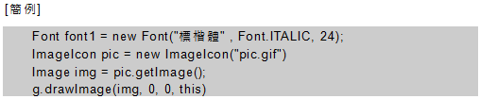

範例練習：exp9_6_1.java
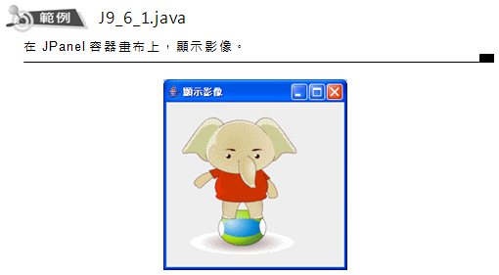
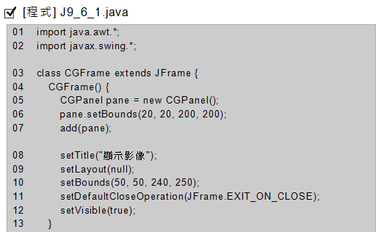
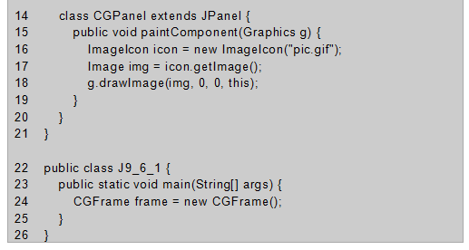
1. 行16~18：在JPanel容器畫布上顯示pic.gif圖檔的圖形。
2. 行17、18：可合併成一行，如左：
g.drawImage( icon.getImage(), 0, 0, this);
3. 行18：this在此代表JPanel類別畫布物件pane。

影像變形

若要使影像做縮小、放大、上下顛倒、左右反置等變化，其drawImage()方法要有不一樣的方法多載格式。

一、縮放影像
Graphics類別物件g縮小或放大影像的方法drawImage()，語法如下：
① int x、int y：為Image物件顯示在畫布時的左上角座標。
② int w、int h：設定Image物件顯示時的寬度與高度。若w、h設定值比真實圖案大，則顯示放大影像；反之，顯示縮小影像。

二、翻轉影像
Graphics類別物件g翻轉影像的方法drawImage()，語法如下：
① int x1、int y1：為Image物件顯示在畫布時的左上角座標。
② int x2、int y2：為Image物件顯示在畫布時的右下角座標。
③ int sx1、int sy1：從原始圖案座標位置中，設定做為顯示在
左上角的點。
④ int sx2、int sy2：從原始圖案座標位置中，設定做為顯示在
右下角的點。

範例練習：exp9_6_2.java
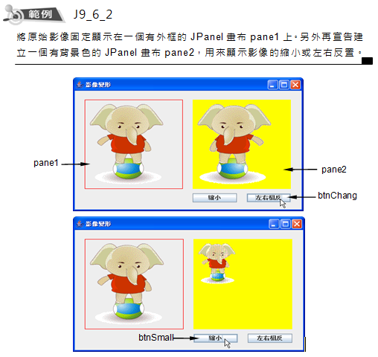
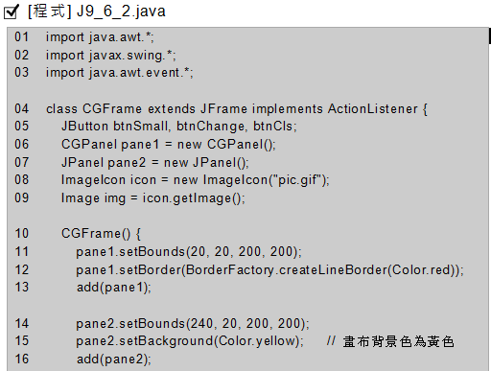
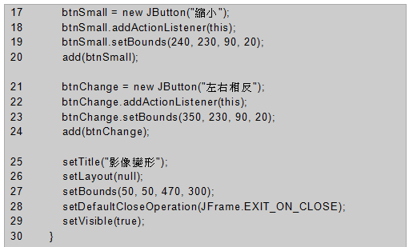
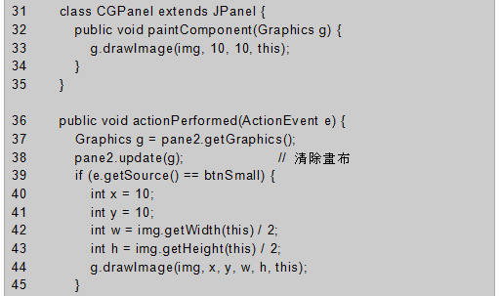
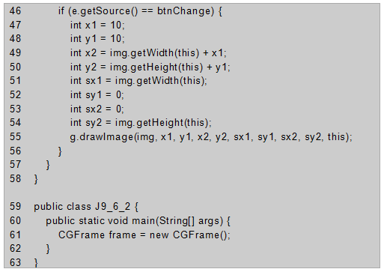
1. 行06：建立CGPanel類別的pane1容器物件，做為固定顯示圖形的畫布。行31~35 的CGPanel類別繼承JPanel容器類別，故pane1亦屬JPanel容器物件。
2. 行07：建立JPanel類別的pane2容器物件，用來顯示圖案變化後的圖形。
3. 行39~45：當點按 btnSmall 按鈕時，會在pane2畫布上顯示縮小圖形。因圖形的寬度與高度皆減半。
4. 行46~56：當點按 btnChange 按鈕時，會在pane2畫布上顯示左右反置的圖形。因原始圖案的右上角座標做為顯示圖形的左上角，而原始圖案的左下角座標做為顯示圖形的右下角。

設定物件的邊框

在前面，我們曾設定過JPanel容器畫布的邊框。而JPanel容器可視為存放在JFrame視窗中的物件，所以一些放入JFrame視窗的swing元件實體，如：JLabel標籤、JButton按鈕、JTextField文字欄位…等物件，也都可以設定邊框。

線條邊框
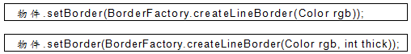
① Color rgb：設定邊框的顏色。
② int thick：設定邊框線的厚度。該參數若省略，則厚度預設為1像素。

立體邊框

立體邊框是使用 BorderFactory 類別的 createBevelBorder() 來建立的，而物件需再使用 setBorder() 方法來設定邊框。但是立體邊框需要使用 javax.swing.border.* 套件。格式如下：
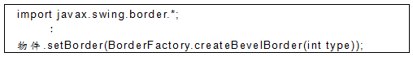
① int type：設定立體邊框的類型，有浮凸、凹陷兩種，其設定常數分別為 BevelBorder.RAISED、BevelBorder.LOWERED。

範例練習：exp9_7_1.java
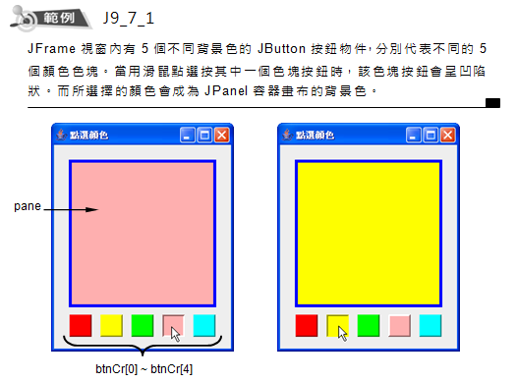

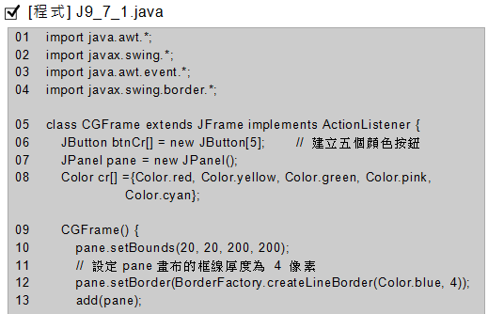
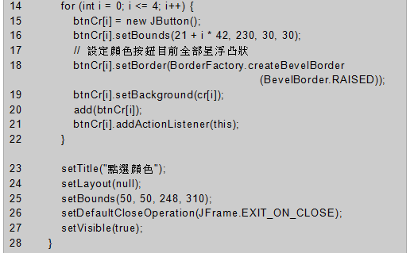
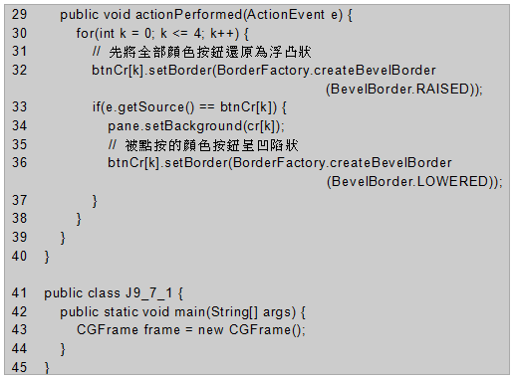
1. 行04：使用 javax.swing.border.* 套件。
2. 行08：建立五個顏色值陣列cr[0] ~ cr[4]，每一個元素皆存放不同的顏色值。
3. 行12：為Pane容器畫布設定厚度為4像素的藍色線條邊框。
4. 行14~22：建立5個按鈕陣列btnCr[0]~btnCr[4]，皆設定呈浮凸狀的立體邊框，也分別指派不同顏色值cr[0]~cr[4]當做背景色，使成為5個色塊按鈕。
5. 行29~40：當5個色塊按鈕其中有一個被點按時，先將所有按鈕的立體邊框皆還原為浮凸狀，然後再針對被點按的按鈕之立體邊框設為凹陷狀，並將JPanel容器畫布的背景色設定成與被點按的按鈕之背景色一樣。

JPanel容器類別的使用

JPanel容器類別在本章已和大家見過好幾次面，但到目前為止JPanel容器類別所建立的物件只被用來當做畫布。其實JPanel容器類別的用途和JFrame視窗幾乎是相同，除了可以當畫布使用外，還可以放置swing元件。

Java的視窗應用程式的設計架構，其實是容器架構，如：螢幕是一個大容器，可以同時存在幾個視窗；而JFrame視窗是一個中型容器，可以同時放置幾個JPanel容器和swing類別物件；而JPanel容器是一個小容器，可以放置swing類別物件或更小的JPanel容器…。

範例練習：exp9_8_1.java
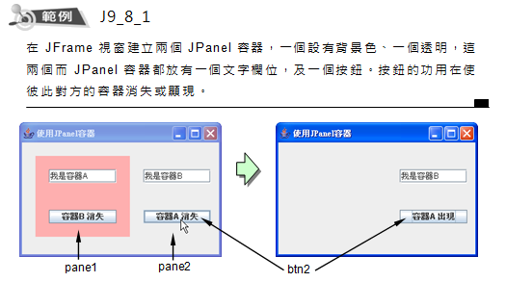
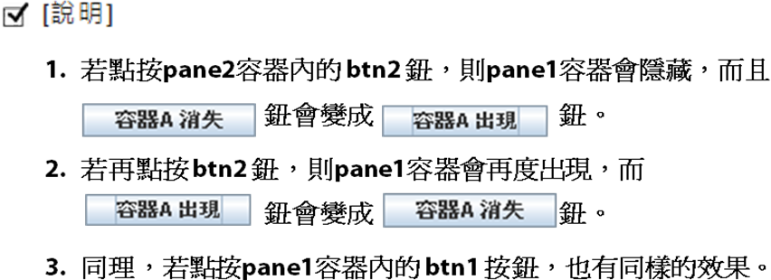
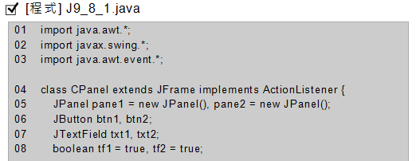
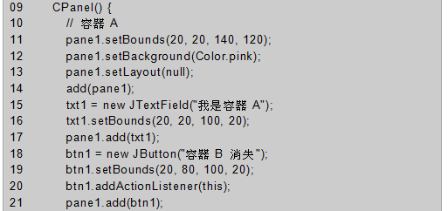
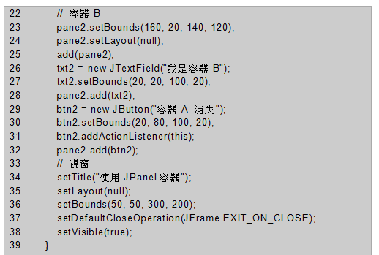
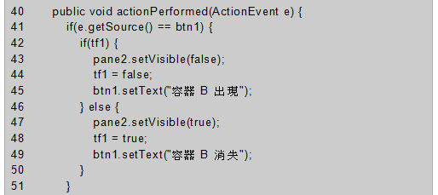
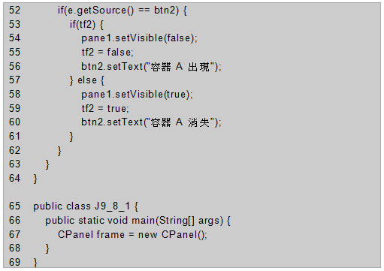
1. 行05：宣告容器物件pane1與pane2。
2. 行08、42、53：tf1與tf2用來做為切換btn1與btn2按鈕上的顯示文字。
3. 行14：設定pane1容器使成為JFrame視窗的元件成員。
4. 行17、21：設定txt1、btn1使成為pane1容器的元件成員。因此第16、19行的txt1、btn1座標會以pane1容器的左上角做為原點座標。
5. 行20：為btn1按鈕註冊事件傾聽者this，this在此指pane1畫布。
6. 行25：設定pane2容器使成為JFrame視窗的元件成員。
7. 行28、32：設定txt2、btn2使成為pane2容器的元件成員。因此第27、30行的txt2、btn2座標會以pane2容器的左上角做為原點座標。
8. 行31：為btn2按鈕註冊事件傾聽者this，this在此指pane2畫布。

實例：exp9_9_1.java
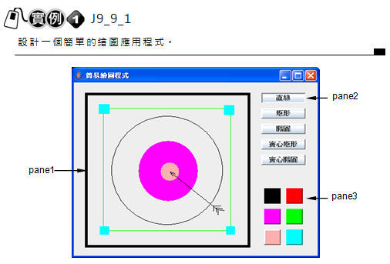
1. 建立三個JPanel容器物件，其中pane1物件用來做為畫布、pane2物件用來放置繪圖工具按鈕、pane3物件用來放置顏色按鈕。

2. 當點選其中一個繪圖工具按鈕，再點選其中一個顏色按鈕，就能在畫布上繪製依所選按繪圖工具的幾何圖形。

3. 因畫布遇到重繪敘述repaint()，在畫布上現有的圖形會被擦拭掉，故要將每次所繪製的圖形依序存放在陣列變數中。如：draw[]為圖形類型、p_b[]為起點座標、p_e[]為終點座標、pen_Color[]為畫筆顏色。count記錄這些已繪製的圖形個數，即陣列的元素順序，本範例最多可記錄200個圖形。

4. 若程式遇到重繪敘述repaint()時，會執行paintComponent(Graphics g)方法，此時系統會先行擦拭畫布。故在paintComponent(Graphics g)方法中敘述區段的流程設計，須先按count記錄的順序，逐一將draw[]、p_b[]、p_e[]、pen_Color[]陣列內的資料重繪出來，再繪製最新的圖形，最後再將最新繪製的圖形資料分別記錄到4個陣列變數中，而且count變數累加1。

Step1 佈署畫布容器、放置繪圖指令按鈕容器、放置顏色按鈕容器。

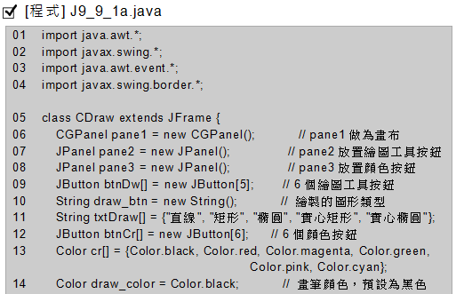
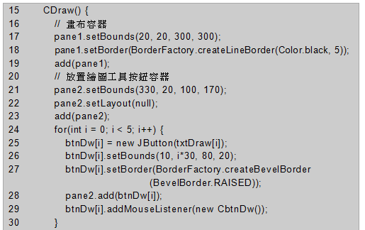
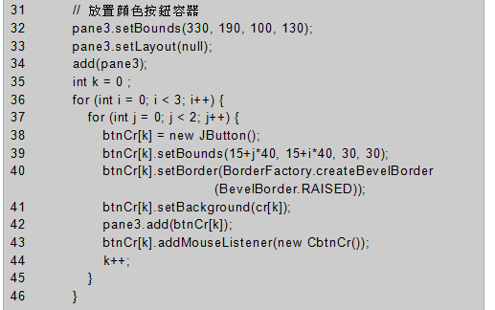
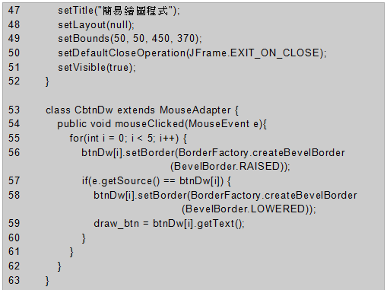
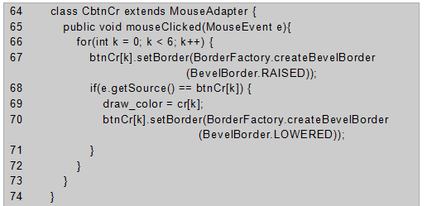
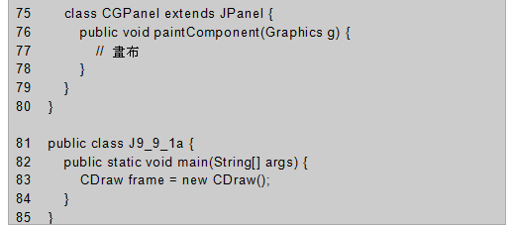
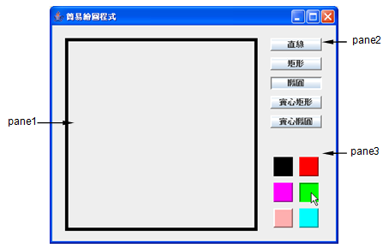
1. 目前程式的功能，只有佈署三個容器。而且決定將要繪製的圖形類型與畫筆顏色。
2. 行59：draw_btn存放被點選的繪圖工具按鈕的標題文字，做為以後繪製圖形時判別圖形類型的依據。
3. 行69：draw_color存放被點選的顏色按鈕的顏色值，做為以後繪製圖形時畫筆的顏色。

Step2 設計依據所點選的圖形類型及畫筆顏色，來繪製圖形。

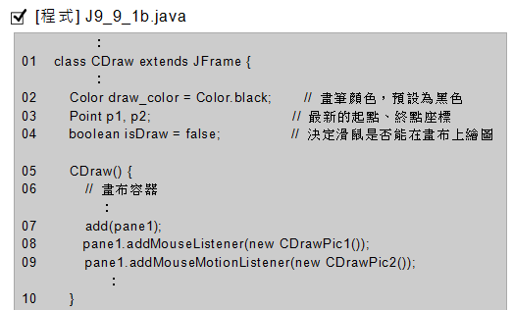
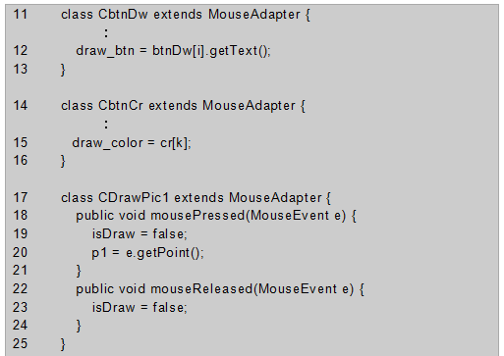
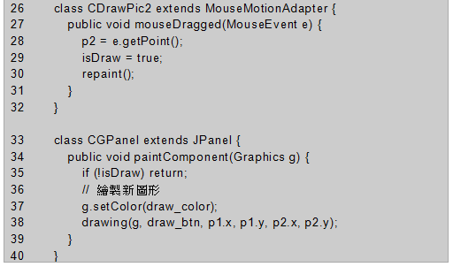
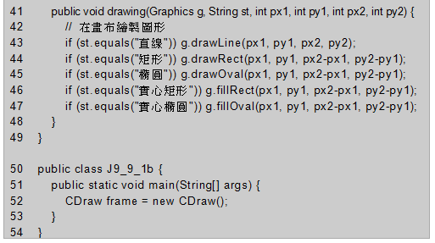
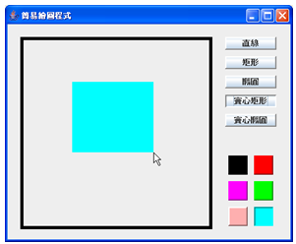
1. 目前程式的功能，只能在畫布上繪製一個最新的圖形。之前的圖形會因為第30行的repaint()敘述而被擦拭掉。
2. 行03：建立Point類別物件p1、p2，分別用來存放繪製幾何圖形的起點與終點的座標。
3. 行20：當滑鼠在pane畫布上按下滑鼠鍵時，便用p1讀取滑鼠指標所在的座標，做為繪製幾何圖形的起點。
4. 行28：當滑鼠在pane畫布上按住滑鼠鍵拖曳時，用p2不斷地動態讀取滑鼠指標所在的座標，做為繪製幾何圖形的終點。
5. 行08、09：為畫布pane註冊滑鼠事件傾聽者。
6. 行04：isDraw若為false，則當遇到repaint()敘述而執行paintComponent()方法時，會跳離返回（行35），並沒有進行繪圖動作。若為true，則執行paintComponent()方法時，會依draw_color、draw_btn、p1、p2的資料進行繪製圖形的動作（行38、行41~48）。
7. 行29、30：只有在按住滑鼠鍵拖曳時，才會設定isDraw為true，並進行repaint()敘述而執行paintComponent()方法重繪圖形。
Step3 因應重繪擦拭畫布，設計將繪製過的圖形存放在陣列變數中，重繪時，再逐一依據陣列中的資料重繪已繪製過的圖形。程式碼放在書附光碟範例「J9_9_1c」資料夾中，此程式碼與J9_9_1.java程式碼相同。

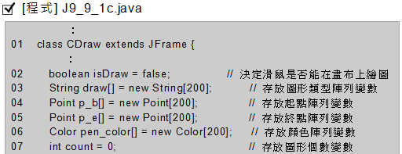
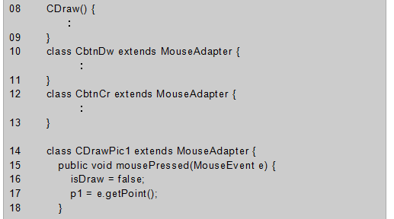
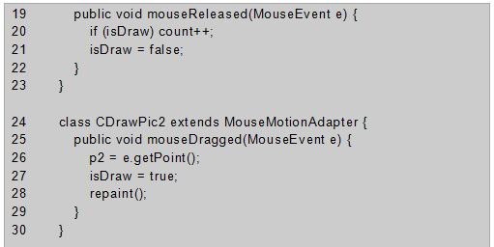
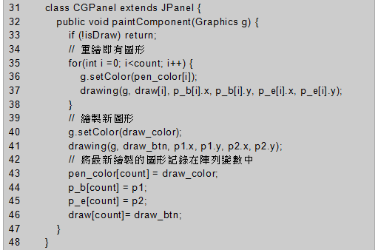
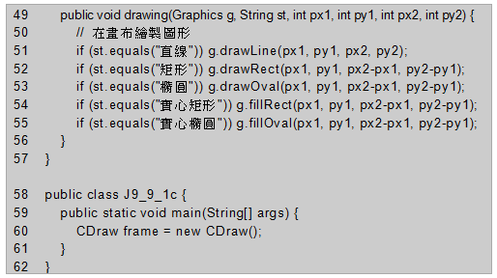
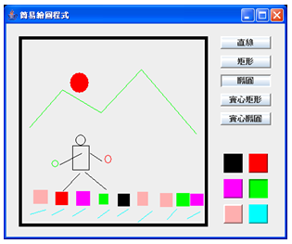
1. 行03~06：建立4 個陣列變數，用來存取繪製的圖形資料。
2. 行43~46：將最新所繪製的圖形資料存放在4個陣列變數中。
3. 行35~38：當畫布重繪時，依序從陣列變數中讀取圖形資料，重新繪製之前繪過的圖形。
4. 行07：count用來存放繪製過的圖形個數。當按住滑鼠鍵拖曳後，放開滑鼠時，count會累加1。因這時已在畫布繪出最新圖形，並存放到count累加前的陣列元件中。

